UGOVOR O KUPOPRODAJI ARTEFAKTA

Prodavatelj: Marko Marjanović
Kupac: Glorija Velika
Naziv artefakta: Motorola Razr V3
ID aukcije: 2026-65-0315
Postignuta cijena:406,00 €
Datum aukcije: 15.3.2026.

Prodavatelj ovim ugovorom prenosi vlasništvo nad navedenim artefaktom na kupca, a kupac se obvezuje platiti postignutu cijenu.

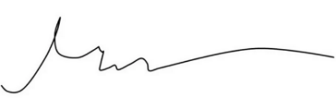
Kupac je dužan izvršiti uplatu u roku od 9 dana od dana sklapanja ugovora.

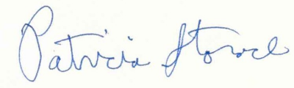
Potpis prodavatelja: ___________________
Potpis kupca: ___________________
Datum: 15.3.2026.

